AKTUALIZACJA KARTY ADRESOWEJ ZABYTKU NIERUCHOMEGO

GEZ NR gCh-098
2. MIEJSCOWOŚĆ

JARCEWO
1.OBIEKT:
DWÓR

10. WARTOŚĆ ZABYTKOWA
11. STAN ZACHOWANIA
3. GMINA : CHOJNICE

Klasycystyczny, murowany, otynkowany, parterowy z wysokimi piwnicami i pozornymi, obustronnymi ryzalitami, z których frontowy poprzedzony gankiem, a ogrodowy, piętrowy, tarasem. Zachowana bryła i kompozycja symetrycznych, osiowych elewacji.

Bardzo dobry

4. POWIAT : CHOJNICKI

12. FOTOGRAFIA I MAPA
5. WOJEWÓDZTWO: POMORSKIE
POMORSKIE pomorskie

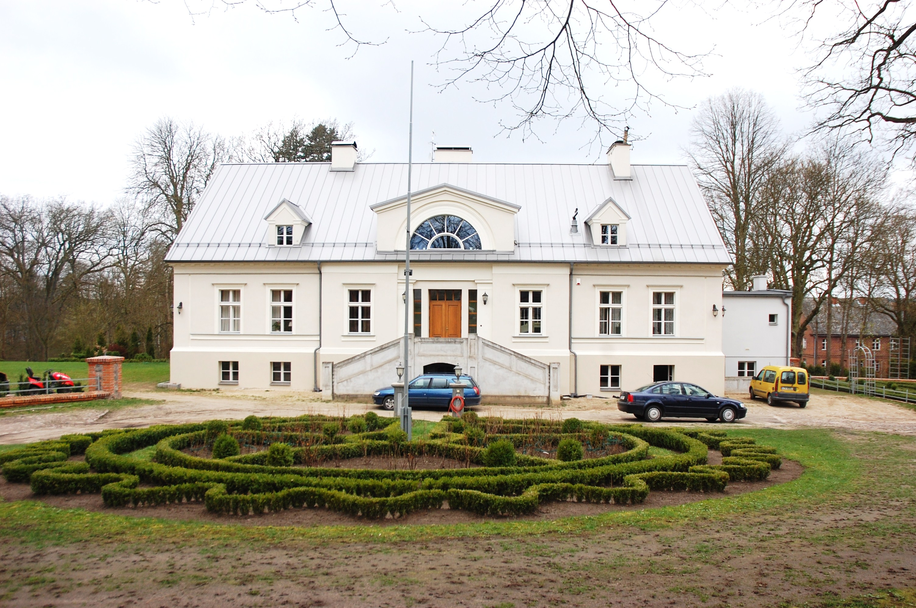
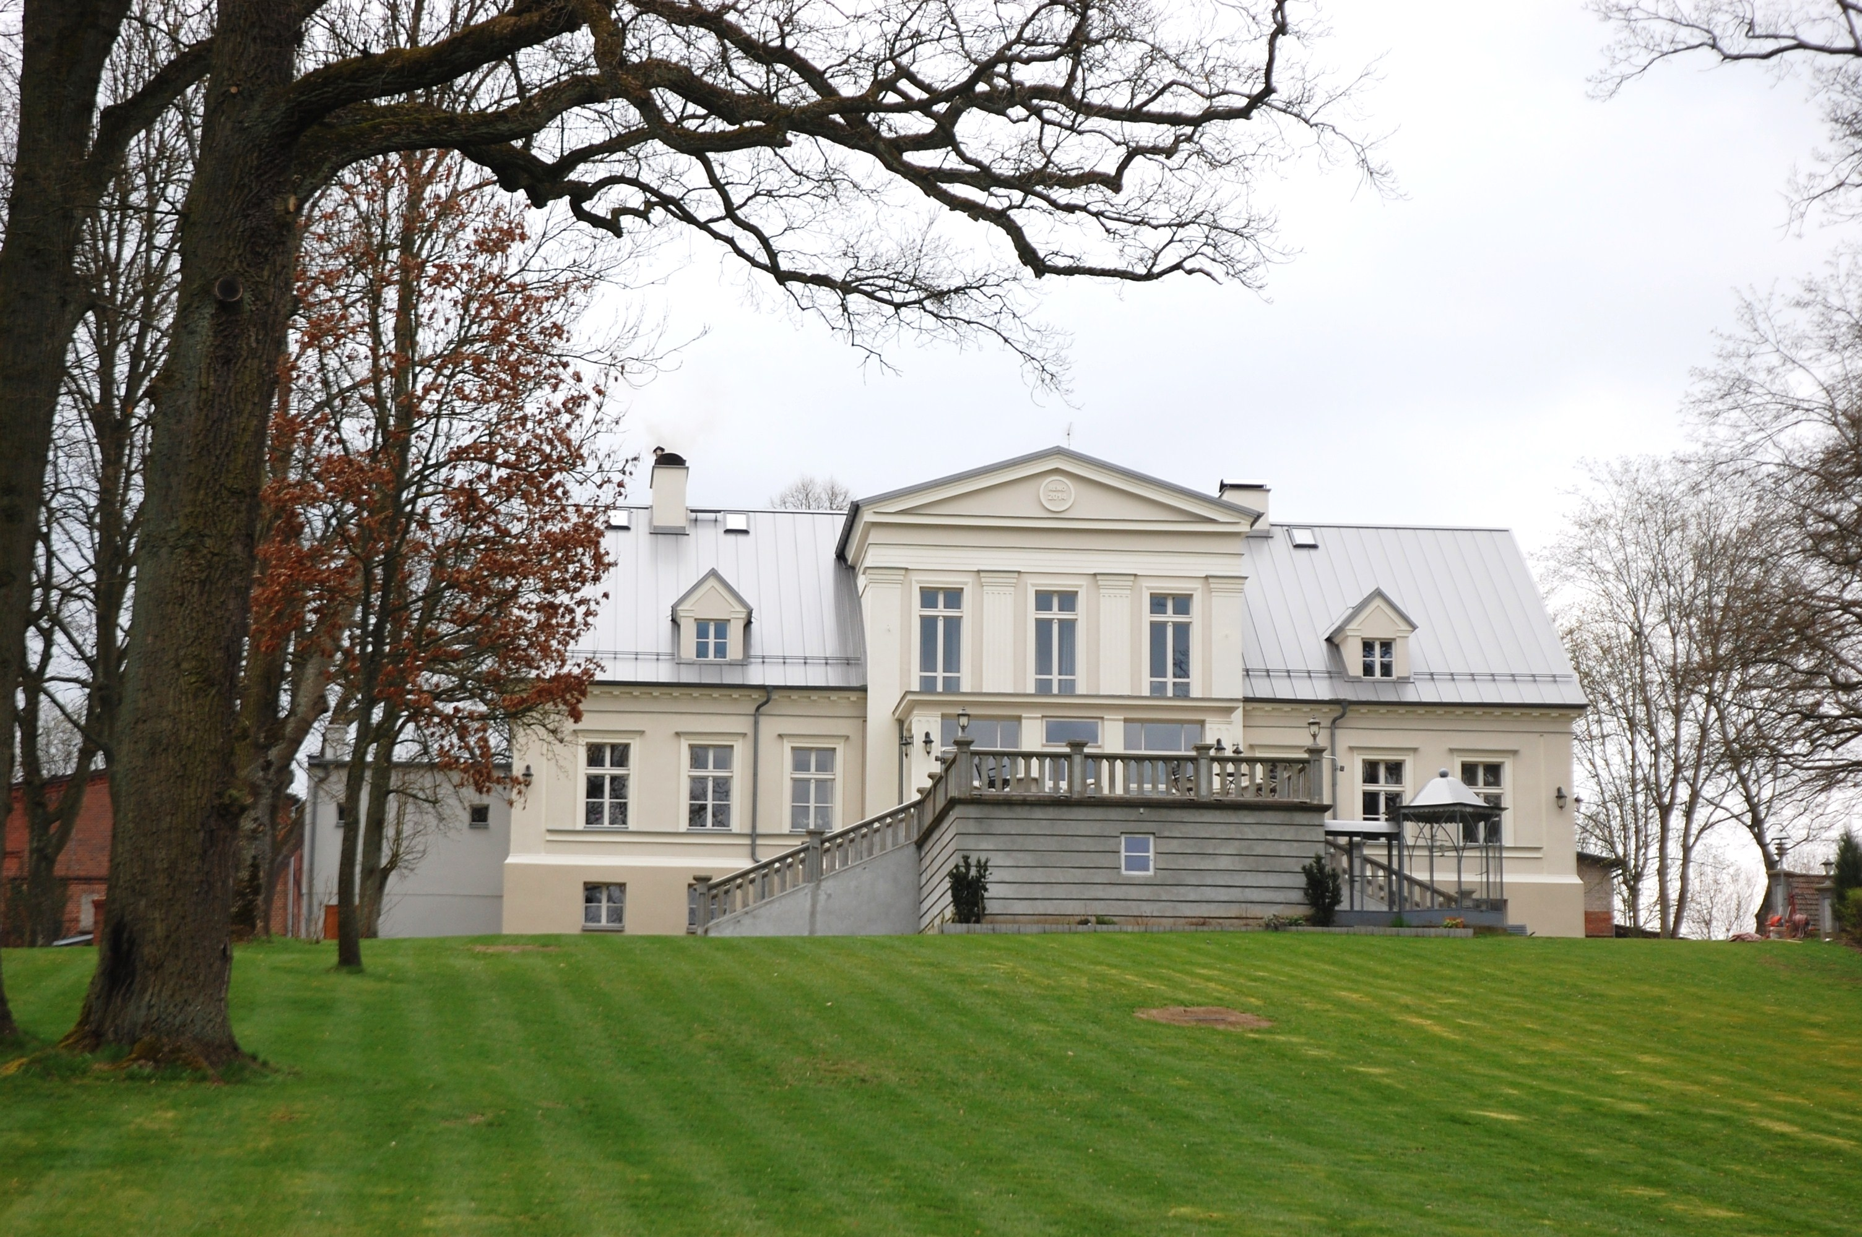

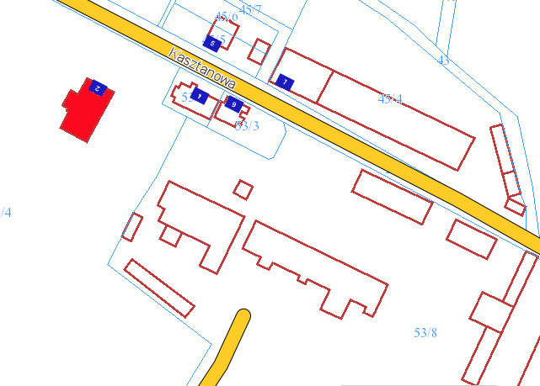

6. KOD POCZTOWY 89-606

7. ADRES / NR DZIAŁKI
UWAGI DO LOKALIZACJI

Jarcewo, ul. Kasztanowa 2
Dz. nr 53/4, obr. Czartołomie

8. FORMA OCHRONY

Decyzja z dnia 10.06.1987 r.,
pod nr rejestru zabytków
1681.

9. OPRACOWANIE KARTY
ADRESOWEJ
(autor, data)
mgr Teresa Romanowska-Kasperkiewicz
kwiecień 2016

WKŁADKA PO WYPEŁNIENIU PODLEGA OCHRONIE NA PODSTAWIE PRZEPISÓW PRAWA AUTORSKIEGO.
WKŁADKA ZOSTAŁA WYKONANA ZE ŚRODKÓW FINANSOWYCH GMINY CHOJNICE

KARTA WYKONANA ZE ŚRODKÓW FINANSOWYCH GMINY MAISTA PUCKA.

